龍騰文化
定價：20元
113學年度學科能力測驗模擬試卷
生物考科
請於考試開始鈴響起，在答題卷簽名欄位以正楷簽全名
龍騰生物科編輯小組
─作答注意事項─
考試時間： 50 分鐘
作答方式：
˙選擇題用 2B 鉛筆在「答題卷」上作答；更正時以橡皮擦擦拭，切勿使用修正帶（液）。
˙除題目另有規定外，非選擇題用筆尖較粗之黑色墨水的筆在「答題卷」上作答；更正時，可以使用修正帶（液）。
˙考生須依上述規定劃記或作答，若未依規定而導致答案難以辨識或評閱時，恐將影響成績。
˙答題卷每人一張，不得要求增補。
選擇題計分方式：
˙單選題：每題有n個選項，其中只有一個是正確或最適當的選項。各題答對者，得該題的分數；答錯、未作答或劃記多於一個選項者，該題以零分計算。
˙多選題：每題有n個選項，其中至少有一個是正確的選項。各題之選項獨立判定，所有選項均答對者，得該題全部的分數；答錯k個選項者，得該題的分數；但得分低於零分或所有選項均未作答者，該題以零分計算。

祝考試順利
版權所有‧侵害者必究


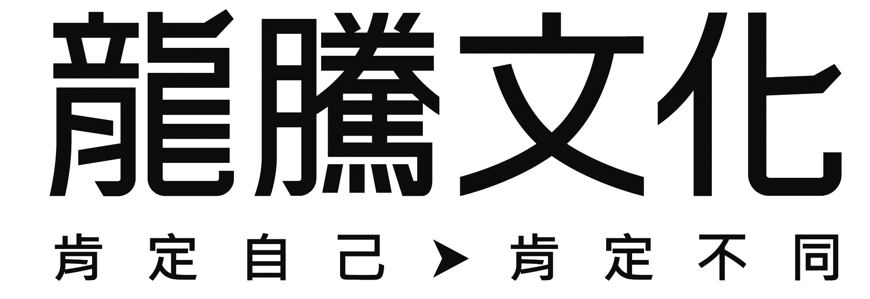

第壹部分、選擇題（占76分）
說明：第1至19題，含單選題及多選題，每題4分。
1～3題為題組
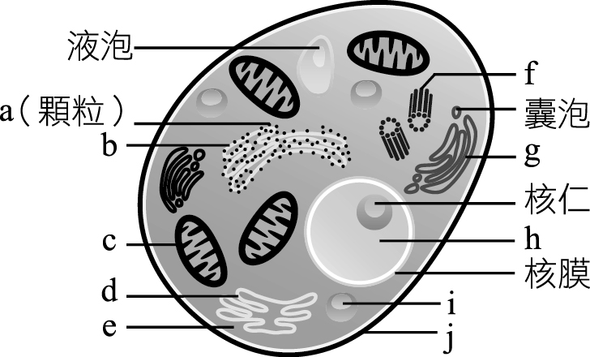
2016年諾貝爾獎隆重登場，這一次生理醫學獎頒給發現「細胞自噬」機制的東京工業大學教授─大隅良典。簡單來說，「細胞自噬」是細胞對於自己的胞器進行分解、回收的機制，如此的機制由細胞中一種特殊的胞器所執行，這一個胞器內具有多種酵素，可以分解蛋白質、醣類和脂肪，可以將其他老化的胞器摧毀，並回收再利用。
附圖為動物細胞的示意圖，(a)～(j)為各種細胞中可能具有的構造。請根據以上文章及附圖回答下列問題。
1. 下列哪一選項中的構造，是「炭疽桿菌」和「玫瑰細胞」和「人類」都具有的？
(A) a、b、c (B) a、h、i (C) c、g、j (D) e、g、i (E) a、e、j
2. 文章中所提及的可以執行「細胞自噬」的特殊胞器應是哪一個？
(A) a (B) c (C) d (D) e (E) i
3. 假如某種毒素侵害了人類製造酵素的能力，但是仍然能行呼吸作用產生能量，據此推測此毒素最先破壞的構造為何？
(A) a (B) b (C) c (D) d (E) f
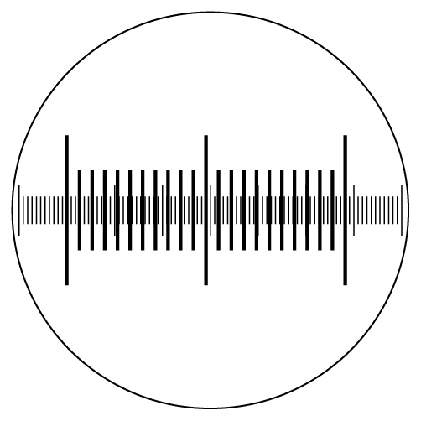
4. 使用顯微測微器時，在低倍中視野觀察到的影像如附圖，請問轉換至高倍後的影像應該為何？
(A)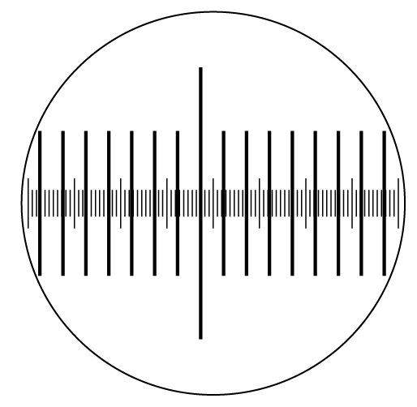 (B)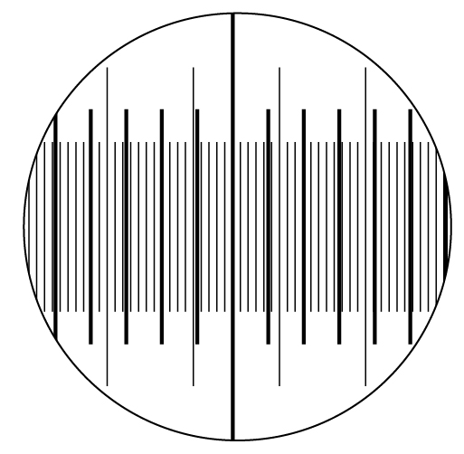
(C)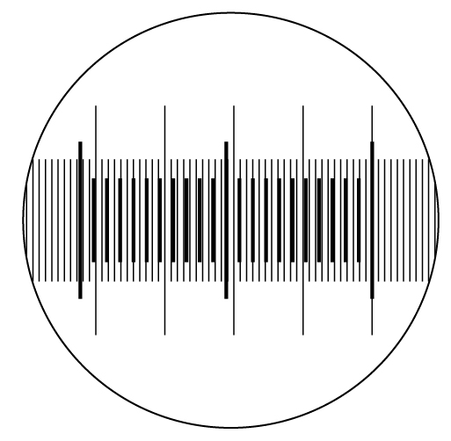 (D)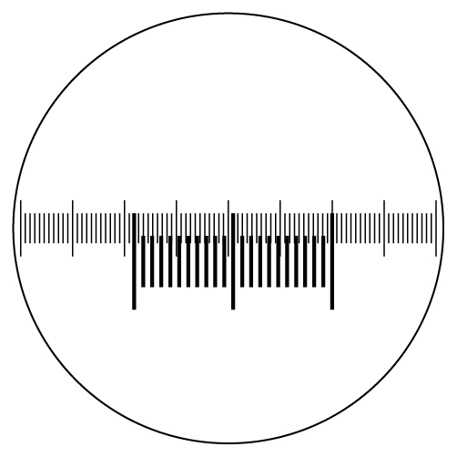 (E)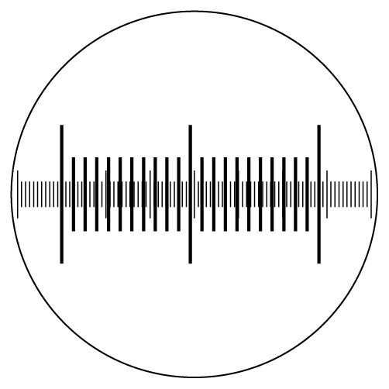

5～6題為題組
細胞週期的調控，為治療癌症的有效方法之一。癌症學家研究細胞週期，將DNA以螢光物質染色，以流式細胞儀觀測DNA含量與螢光強度成正比的原理，統計組織中不同螢光強度的細胞個數，並了解組織增生的情形。透過流式細胞儀分析細胞週期結果呈現如附圖左，橫軸為螢光強度，縱軸為細胞數量，甲、乙、丙三個波峰分別代表細胞週期中的不同時期。細胞週期示意圖如附圖右。
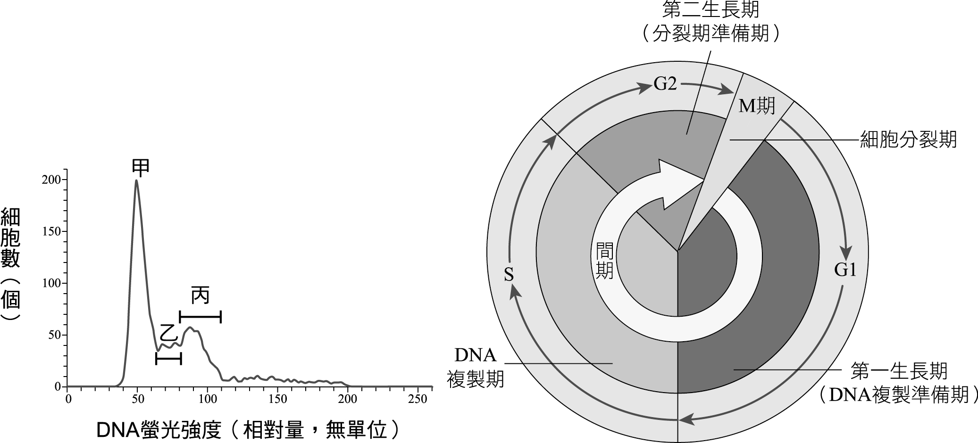
5. 有關本文中甲、乙、丙三個時期的相關敘述，以下何者正確？（應選3項）
(A)這三個時期的螢光強度大小為甲＞乙＞丙
(B)這三個時期的細胞數多寡為甲＞丙＞乙
(C)甲時期為細胞週期中的G1期，於此時期的細胞數占的最多
(D)乙時期為細胞週期中的M期，正處於細胞分裂的狀態
(E)大部分的細胞處於細胞週期中的間期，而非分裂期
6. 取下列哪些部位的細胞進行DNA含量分析，較可能得到細胞分裂進行中的結果？（應選2項）
(A)成熟的紅血球
(B)洋蔥根尖
(C)受傷後的皮膚細胞
(D)成熟精細胞
(E)成熟神經細胞
7. 附表為有絲分裂與減數分裂I的比較，請問哪些描述是正確的？（應選3項）
選項 | 有絲分裂 | 減數分裂I
(A)是否有聯會 | ╳ | ○
(B)是否產生四分體 | ○ | ○
(C)是否有同源染色體分離 | ╳ | ○
(D)是否有姊妹染色分體分離 | ○ | ╳
(E)分離完的染色體套數為何 | 2n | 2n
子代表徵 | 數量
寬葉紅花高莖 | 203
窄葉紅花高莖 | 210
寬葉白花高莖 | 198
窄葉白花高莖 | 205
8. 有一種植物，其寬葉對窄葉是顯性(S)，紅花對白花是顯性(R)，高莖對矮莖是顯性(T)。若有一寬葉紅花高莖的植物進行試交後的子代數量如附表，請推論親代的基因型為何？
(A) SSRRTT (B) SsRRTT (C) SsRrTT (D) SsRrTt (E) SSRrTt
9. 若DNA已溶解於食鹽水內，則下列哪些狀況下，DNA會自溶液中析出？（應選2項）
(A)添加更多濃食鹽水 (B)加入95%酒精 (C)使DNA處於帶負電狀態
(D)使DNA處於帶正電狀態 (E)使DNA接近電中性
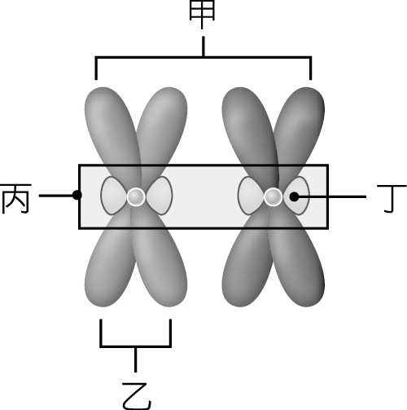
10. 有關右方染色體示意圖的相關敘述，以下哪些正確？
（應選3項）
(A) 此圖為複製好的同源染色體
(B) 甲為二分體，由2條染色體所構成
(C) 乙為姊妹染色分體，由1條染色體所構成
(D) 丙為中節，為兩條姊妹染色分體連接處的狹窄部分，一定在染色體中央
(E) 丁為紡錘絲連接處，稱為著絲點，有絲分裂時會牽引染色體至細胞兩極
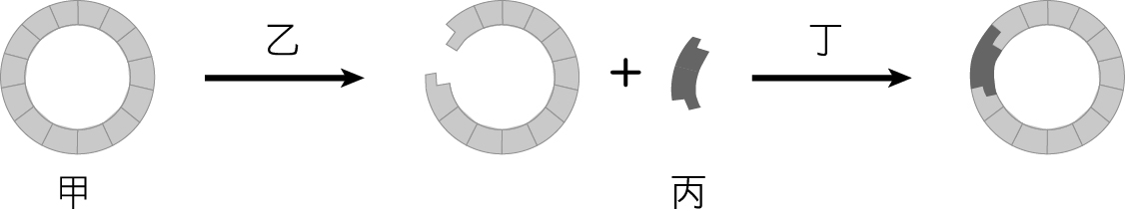
11. 21世紀是合成DNA的世紀，想要讓菸草發螢光，細菌做人類胰島素，山羊分泌有生長因子的羊奶，首先從重組DNA做起。附圖為重組DNA的過程示意圖，甲～丁代表各不同階段參與作用的成分。根據附圖的資料，下列敘述哪些選項正確？（應選3項）
(A)「甲」可以是細菌的質體 (B)「丙」是目標基因，可以是植物、動物的基因，但不可為微生物的基因 (C)「甲」、「丙」均是DNA分子 (D)「丁」為抗生素 (E)圖中各階段的反應都可在試管內反應完成
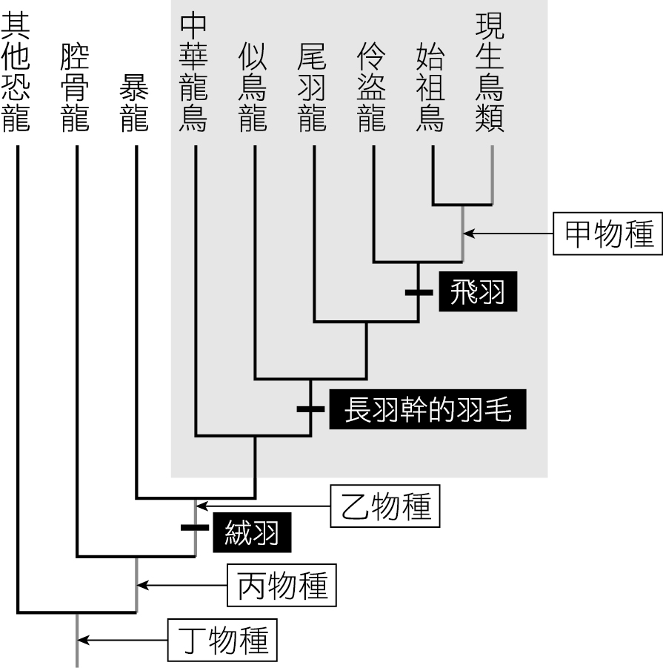
12. 附圖為根據近年獸腳類恐龍的演化假說所繪製的演化支序圖。下列有關此演化支序圖的敘述，何者正確？
(A) 始祖鳥與現生鳥類的關係比伶盜龍來得疏遠
(B) 中華龍鳥與始祖鳥都具有飛行能力
(C) 尾羽龍與伶盜龍都具有絨羽及長羽幹的羽毛特徵
(D) 此支序圖可以反映化石出土順序：腔骨龍→暴龍→中華龍鳥→似鳥龍
(E) 暴龍與其他恐龍的外表都與現生的蜥蜴一樣，只由鱗片覆蓋保護

13. 某生在實驗室不小心把2瓶很重要的生物樣本標籤弄掉了，在2瓶溶液中分別裝有枯草桿菌和流感病毒，請幫助此生區分這2瓶生物樣本，應該檢驗哪些項目？（應選3項）
(A)是否可以用電子顯微鏡看到
(B)是否具核糖體
(C)是否會產生遺傳變異
(D)是否同時可分離出二種核酸(DNA、RNA)
(E)是否能以洋菜培養基培養
14. 下列有關三域系統的敘述，哪些正確？（應選2項）
(A)古細菌屬於原核生物域
(B)大腸桿菌屬於真細菌域
(C)病毒屬於古細菌域
(D)酵母菌屬於真細菌域
(E)真核生物域的細胞都有細胞核
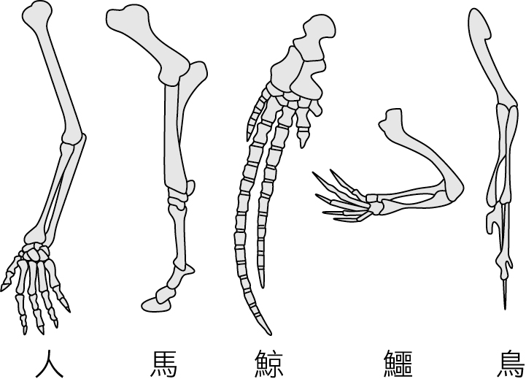
15. 附圖為脊椎動物前肢骨骼，請問下列敘述何者正確？
a. 皆屬同功器官 b. 彼此稱為同源器官
c. 具有共同祖先 d. 皆為痕跡器官
e. 為趨同演化的結果
(A) acde
(B) bcde
(C) bcd
(D) bc
(E) be
16. 龍學校騰班同學在爭論有關環境影響個體性狀表現的議題，請選出正確的敘述。
甲生： 許多環境因子會影響基因的表現進而影響個體性狀，如溫度、光線、溼度及土壤酸鹼度等
乙生： 住在非洲的黑人比住在加拿大的白人皮膚色深，主要原因是光線影響基因表現
丙生： 在喜馬拉雅兔肢體末梢較低溫的位置長出黑色的毛，為低溫影響兔毛黑色素基因的表現
丁生： 螢火蟲的螢光基因可以植入水母，使水母也發螢光
戊生： 土壤的pH值改變，使繡球花的花色改變，為環境影響性狀表現的例子
(A)僅甲正確
(B)甲、乙、丙正確
(C)丙、戊正確
(D)乙、丙、戊正確
(E)甲、丙、戊正確

17. 下列有關新冠病毒的敘述，哪些是正確的？（應選3項）
(A)新冠病毒是DNA病毒，會引起嚴重肺部發炎
(B)新冠病毒為球狀病毒，具有磷脂質的外套膜
(C)新冠病毒的感染力與感染速度都與流感病毒相似
(D)新冠病毒與SARS具有類似的核苷酸序列
(E)新冠病毒可能演化自蝙蝠身上的冠狀病毒
18. 在人類的性聯遺傳中，有些特定表徵在男性特別容易發生且該表徵來自母親家族，這類遺傳的發生與哪些現象有關？（應選2項）
(A)該基因只在Ｙ染色體有
(B)該基因只在Ｘ染色體有
(C)該表徵是顯性
(D)該表徵是隱性
(E)該基因在XY染色體上均有
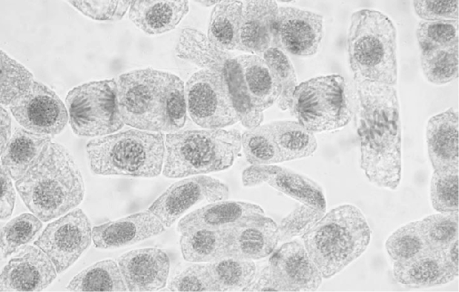
19. 植物細胞進行細胞週期時會發生很多現象，下列哪些現象可以在洋蔥根尖的玻片上看出來？（應選2項）
(A)姊妹染色分體分離
(B)DNA複製
(C)四分體染色體分離
(D)非同源染色體隨機組合
(E)細胞板形成

第貳部分、混合題或非選擇題（占24分）
說明：本部分共有2題組，選擇題每題4分，非選擇題配分標於題末。限在答題卷標示題號的作答區內作答。選擇題與「非選擇題作圖部分」使用2B鉛筆作答，更正時以橡皮擦擦拭，切勿使用修正帶（液）。非選擇題請由左而右橫式書寫，作答時必須寫出計算過程或理由，否則將酌予扣分。
20～22題為題組
匈牙利羅蘭大學霍伐(Gábor Horváth)教授團隊利用板子或馬模型表面塗上不同粗細與走向的黑白條紋，表面再塗上黏膠，比較各自吸引、黏著馬蠅效果。此實驗共進行了六種不同條紋的野外實驗，其中實驗Ⅳ是塗上斑馬紋或塗上白色、棕色與黑色的馬模型；實驗Ⅴ是以四格方塊構成板子，四格方塊中的黑紋與白紋的粗細相同但走向不同，共設計四組不同粗細的黑紋與白紋的四格板；實驗Ⅵ是兩組偏光角度相互垂直的偏光板相隔排列，偏光板有較寬與較窄兩種，以非偏光板作為對照組，相隔排列偏光板再分為水平與垂直兩種走向。

比較各自吸引馬蠅效果的野外實驗結果發現（附圖），板子上的黑白條紋越細，馬蠅越不會降落，尤其是黑白條紋的粗細在實際斑馬條紋粗細的範圍時；偏光板的實驗結果相似，且不同方向的偏光片以垂直（縱向）方式排列，其驅蠅效果較水平（橫向）排列更好。
這個實驗發現斑馬的黑白條紋可避免蠅類的叮咬，而蠅類的叮咬可傳播許多疾病，是一項重要的天擇壓力。斑馬的條紋可防止蠅類叮咬，已有許多研究數據支持，儼然成為目前的主流假說。
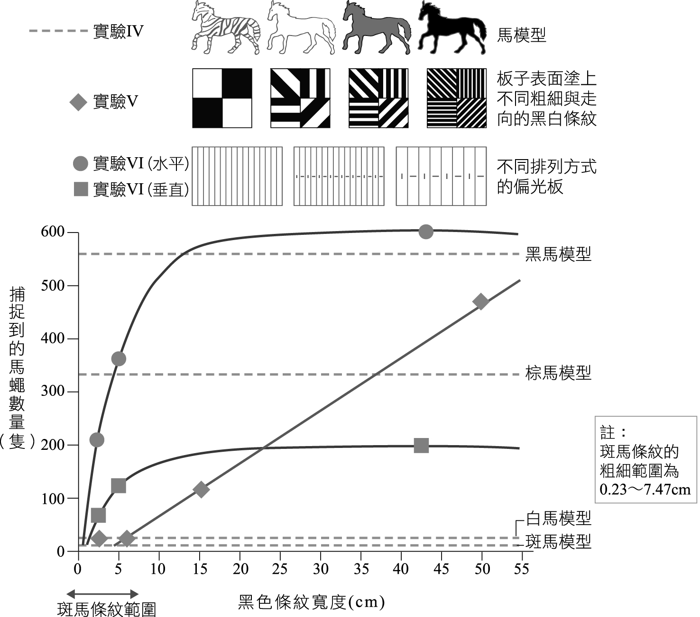
20. 有關霍伐教授的實驗設計與操作過程，以下敘述哪些正確？（應選2項）
(A)該研究的實驗設計中，可分為4組的操作實驗
(B)文本附圖只呈現該研究的部分實驗數據
(C)並無使用真的馬匹，而是用馬的模型
(D)實驗發現只要有黑白條紋的表面，馬蠅就不會降落
(E)透過計算馬匹體表的叮咬痕跡數量以進行比較
21. 有關該研究的實驗數據，以下敘述哪些正確？（應選2項）
(A)黑馬模型身上的黑白條紋，其粗細不影響吸引馬蠅的程度
(B)若比較單一體色，馬蠅偏好光顧黑馬，其次是棕馬，白馬最少
(C)一般斑馬的黑色條紋大約10～15 cm寬
(D)可推論實驗Ⅴ的黑色條紋若為40 cm寬，可捕捉約350～400隻馬蠅
(E)實驗證明不同方向的偏光板不影響馬蠅的偏好
22. 請將實驗IV的數據改以「柱狀圖」呈現。（4分）

23～25題為題組
狂犬病病毒入侵體內後，會感染周圍神經系統的神經細胞，並沿神經細胞緩慢地向中樞神經系統方向傳播，狂犬病病毒到脊髓後，再入侵到腦區。狂犬病病毒在體內的傳播方式，不依賴血液擴散，故移動速度較慢，在周圍神經組織裡的平均移動速率是3公釐／小時(mm/hr)，因此若感染的傷口離中樞神經（脊髓或腦）越遠，潛伏期就會越長。但一旦狂犬病病毒進入脊髓或腦，可在一天內擴散到整個中樞神經系統，此時就會發病，甚至死亡。經過科學家的調查研究，若是狂犬病病毒進入人體後，沒有作醫療上的處置，則中樞神經系統中的病毒數量，在35～42天時開始大量增加，而唾腺中的病毒數量約在第49天後開始大量增加（附圖的①②號線）。
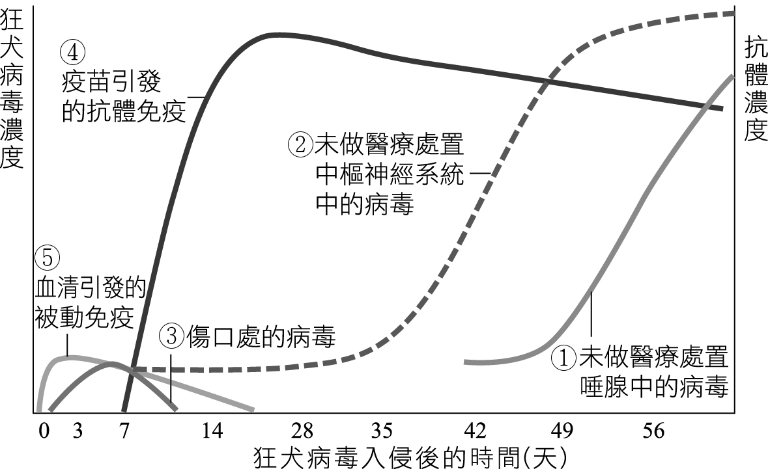
被疑似罹患狂犬病之動物咬傷的民眾，求診後最常見的醫療處置為立即施打血清與疫苗，前者可降低病毒數量（附圖的③號線），施打疫苗後第7日，因免疫系統的反應而產生的大量抗體（附圖的④⑤號線）。由上述狂犬病病毒入侵神經系統與人體經施打疫苗建立免疫反應的時程的比較，可知在狂犬病病毒入侵人體時施打狂犬病病毒疫苗，可於病毒入侵中樞神經系統並大量繁殖前，建立免疫反應而達預防病發之效。
23. 依據文本的描述，遭動物咬傷後施打狂犬病疫苗仍有防禦效果，以下何者是最可能的原因？
(A)疫苗中的抗體可攻擊、消滅入侵的狂犬病病毒
(B)疫苗產生的免疫效果，可於病毒入侵中樞神經系統前發揮作用
(C)施打的疫苗可修復因病毒感染而受損的神經組織
(D)疫苗可建立具記憶性的免疫反應，可對下一次入侵的病毒產生免疫力
(E)疫苗中的抗原可減緩病毒在神經中的傳遞速度
24. 有關狂犬病病毒入侵人體的相關描述，以下敘述哪些正確？（應選2項）
(A)入侵體內後，從周圍神經系統透過血液傳播至中樞神經系統
(B)病毒在體內的傳播速度，是疫苗是否可發揮功效的關鍵
(C)注射狂犬病疫苗後，體內產生的抗體濃度大約在第28天達高峰
(D)由於疫苗具有免疫的效果，遭動物咬傷後，醫療處置僅需施打疫苗
(E)狂犬病病毒入侵人體後，無論有無注射疫苗，42天後唾腺內開始含有病毒
25. 假設注射狂犬病疫苗後第7日可產生抗體產生免疫效應，則動物咬傷的傷口距離中樞神經系統多遠，才可在病毒入侵中樞神經前產生抗體？（4分）

